臺北醫學大學今日北醫: 北醫大學首度與資策會合作，共建醫療體系雲端服務

北醫大學首度與資策會合作，共建醫療體系雲端服務
本校首度與「財團法人資訊工業策進會」合作，發展醫院資訊系統「雲端運算醫院資訊系統」（Cloud-Based Health Information System，CHIS），推動國家標準化的電子病歷格式，以示範國內醫院體系IT（Information Technology）最前瞻的架構，未來在醫院內門診、住院、急診或是醫院外的遠距照護系統，都可望藉由雲端運算技術進行醫療的整合與延展。
【圖：北醫大三家附屬醫院已率先使用智慧運算，使病歷不但電子化且智慧化，以提昇病人安全及醫療品質】
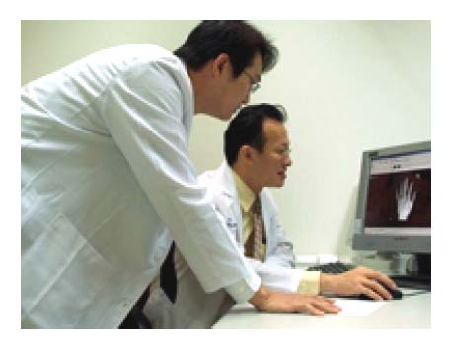資策會創研所所長楊仁達表示，雲端運算近來已被視為是繼Web2.0快速發展之後，下一波科技產業的重要商機，如今企業仰賴雲端運算技術的程度更逐步影響著我們未來的生活，在可見的未來，利用雲端運算的技術，未來各大醫院與診所將無需自行架設或維護電腦主機，只要連上遠端中心，E化病歷、數值分析、診療紀錄儲存等功能全都沒有問題，特別是全球每年以20%快速成長的遠距照護需求量，雲端運算技術勢必也將全面改變醫療產業的面貌。
【圖：病歷智慧化後，可透過電腦系統快速並全面地篩檢可疑的病理數據】
本校李友專副校長表示，雲端資訊服務將具超大規模、虛擬化、高可靠性、高通用性、高延展性、隨需服務及成本低廉等七大應用特色的，而北醫大三家附屬醫院（北醫附設醫院、萬芳醫院、雙和醫院）在每個月要提供40萬人次的密集臨床服務的前提下，能同時整合三家醫療院所之IT資訊業務，且無須再投資三組大型電腦主機設備與空間、三組人力維護。運用此雲端服務，將各院所內之軟硬體合而為一，使其有效降低成本，同時更符合節能減碳之環保要求。
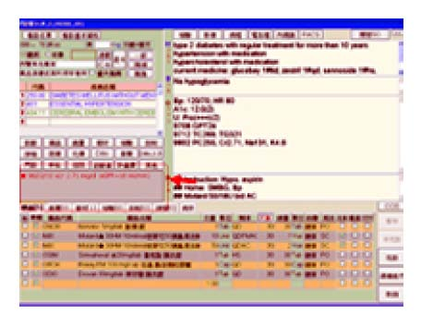
此次與資策會的合作，將示範如何透過雲端技術將醫療資訊規格化，解決國內許多醫院在朝向體系化發展所面臨之IT管理問題，同時完成建構電子病歷，展現最前瞻性的雲端架構。透過雲端運算技術不僅能創造經營上的優勢，對於病患跨院的服務，與病患相關的院外加值資訊服務，例如遠距照護、生活支持相關服務整合等，也將搭配適當的周邊產業，建立沒有圍牆的醫療照護，讓醫療服務深入到家庭，提升民眾的滿意度。（文/秘書室翁亞泠）
http://blog.tmu.edu.tw/tmubt/pdf/007762.html 第 1 頁 / 共 2 [2009/10/30 下午 02:51:54]

臺
北
醫
學
大
學
今
日
北
醫
:
北
醫
大
學
首
度
與
資
策
會
合
作
，
共
建
醫
療
體
系
雲
端
服
務

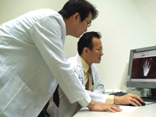

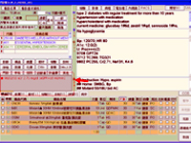
« 北醫大逆勢成長，規模突破5千人大關！ 彰顯本校用心&創新&宏觀的教育理念！ | 回到電子報首頁 | 繼ISO14001：2004與OHSAS18001：2007雙認證後 北醫大再獲ISO27001：2005（國際資訊安全品質）認證 »
http://blog.tmu.edu.tw/tmubt/pdf/007762.html 第 2 頁 / 共 2 [2009/10/30 下午 02:51:54]

